**網路資訊擷取於S4A之應用**

By Ghosty Guo, 2014/08/18

目的：以C#語言，設計一個名稱為ScratchIO的程式，從特定網站下載網頁，分析內容後將擷取之資料以特定變數名稱傳給S4A，並將執行結果以廣播方式通知S4A。

範例：以中央氣象局的氣象資訊為例，擷取特定地區的溫度、濕度、風向、風速、紫外線、雨量等資料。

S4A畫面範例：

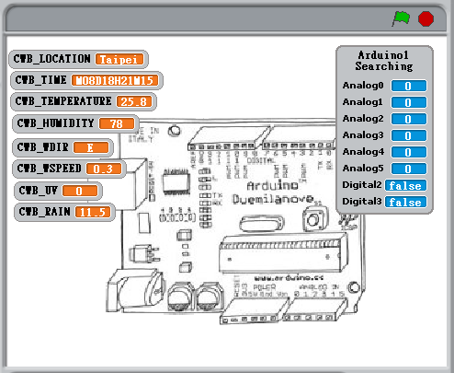

請先啟動S4A的遠端感應器，才能接收本程式送給S4A的資訊，否則會造成本程式等待時間過久而產生類似當機之現象：

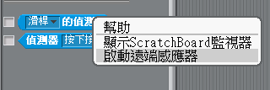

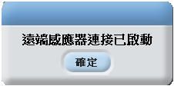

本ScratchIO程式請以Visual Studio 2010以上版本開啟方案檔 (ScratchIO.sln) 後執行，或是直接執行ScratchIO\bin\Debugvu下的執行檔ScratchIO.exe。程式啟動時會先嘗試傳送資料給S4A，請稍等一下。本程式碼僅供參考，並未測試完全，只是提供一個網路資訊擷取與傳送給S4A的概念而已。

**Scratch IO畫面說明**

Scratch 位址 : 本機可用localhost, 其它請填入IP位址 (參考S4A網站)。

測報地點 : 下拉選單選擇地點。

更新週期 : 氣象局15分鐘更新一次，但太久會看不到S4A動作，所以暫設10秒，可自行調整。設定完成才可以啟動傳送，傳送期間不可更改位址與週期設定，但仍可隨時變換地點。

啟動按鈕 : 定時更新資料。

Scratch按鈕 : Scratch變數與廣播的說明，變數也可能出現特定訊息。氣象局訊息很多種類，本程式並未全部測試過。

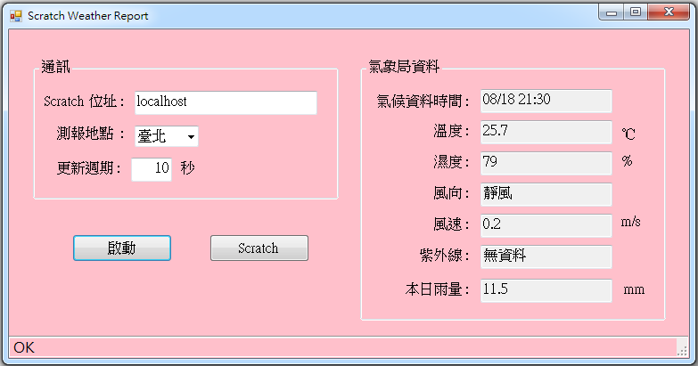

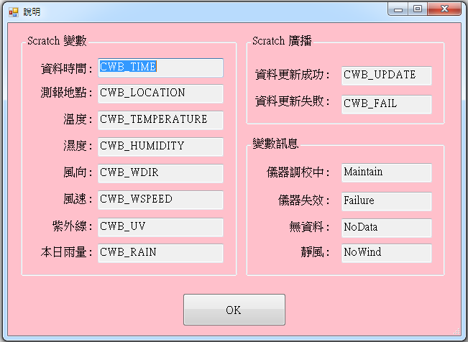

資料更新後，發出成功或失敗的廣播訊息，通知Scratch做動作。

**S4A程式**

以下Scratch 的程式接收廣播的範例：

